**TRABAJO PRÁCTICO N°5**

Vamos a crear varios programas para entender cómo funcionan las listas.

**Ejercicio 1**

Debes crear un programa en Scratch que genere una lista y la llene con valores aleatorios. Luego el código te dice que introduzcas un número y te dice si tu número coincide con un numero de la lista o no. Tienes 3 intentos para acertar.

**Ejercicio 2**

Debes elaborar un programa en Scratch que solicite 10 números por teclado, y los guarde en una lista. Luego deberá determinar y mostrar por pantalla:

a. Cuántos de esos números son pares.

b. Cuál es el valor del número máximo.

c. Cuál es el valor del número mínimo.

**Ejercicio 3**

Elabora con Scratch un programa que cree dos listas A y B de 5 elementos cada una. El usuario deberá ingresar los valores de cada una de esas listas. Luego deberás crear una tercer lista C, también de 5 elementos, y en ella guardarás los valores obtenidos al comparar en cada posición los números de los vectores A y B, y guardarás el menor, en la misma posición de la lista C.

**Ejercicio 4**

Ahora con Scratch debes crear un programa que permita ingresar 5 números en una lista llamada “numero”. Luego deberás crear otra lista llamada “cuadrado” y allí guardarás los cuadrados de los valores de los números que se guardaron en la lista “numero.

**Ejercicio 5**

Elabora un programa en Scratch que elabore una lista de contactos más sencilla que la que viene con tu teléfono móvil. Ten en cuenta que, como mínimo, debe contener el nombre de la persona, su dirección, número telefónico y la ciudad en la que vive. Imagina un programa que pregunte cada uno de los datos y los almacene en las listas correspondientes.

Crea por lo menos cuatro objetos: el primero que sea un botón para agregar nuevos contactos, el segundo un botón para buscar un contacto, el tercero un botón para borrar todos los contactos y un objeto que pregunte los datos de los contactos y los almacene en las listas; además, este mismo objeto busca los contactos en las listas y los muestra en pantalla. Para crear los botones puedes utilizar alguna una herramienta en línea.

El programa debe lucir más o menos así, pero puedes elegir otros fondos y botones.

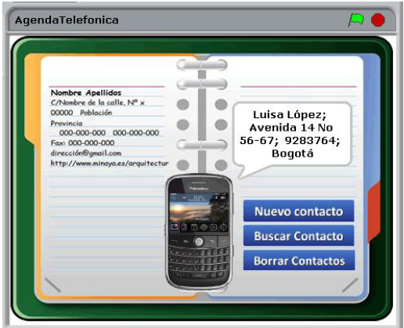

Al presionar el **botón Nuevo Contacto**, el objeto teléfono debe solicitar todos los datos del contacto y almacenarlos en las listas correspondientes.

Al presionar el **botón Borrar Contactos**, el objeto teléfono debe confirmar que si se desea borrar todos los contactos. Esto para no irlos a borrar de manera accidental.

Al presionar el **botón Buscar Contacto**, el objeto teléfono debe preguntar el nombre del contacto, buscarlo en las listas y si lo encuentra, debe mostrar todos los datos de ese contacto durante 10 segundos. Pista: Para buscar un contacto en las listas, debes crear un contador que recorra toda la lista en busca del nombre del contacto.

A programar!!!!